「学ぶこと」とは～学ぶことと社会の関係を考えてみよう～
あなたは、なぜ学ぶのか考えたことがありますか？学校で学ぶ勉強はどこに役立つのだろうか？と疑問に思ったことはありますか？実は、学校で学ぶことはすべて社会と繋がっています。では、学ぶ理由を探ってみましょう。
10-1
記入日：平成 年 月 日

✎ あなたが小学生から次のような質問をされたら、どのようにこたえますか？
「ねぇ、何で勉強ってしなくちゃいけないの？
ママに聞いたら、『勉強しなきゃ高校や大学にも入れないし、ちゃんとした仕事にも就けないかも知れないし、将来お金稼げないでしょ。ごはん食べられなくて困っちゃうよ』って言うの。
そりゃ、ごはん食べられないの嫌だけどさぁ、三角形の角度とか、将来本当に役に立つのかな？」

あなたのこたえ

社会生活で必要な能力はどのようなものかを考えてみましょう？
職場・地域社会・家庭生活で必要となる要素は？
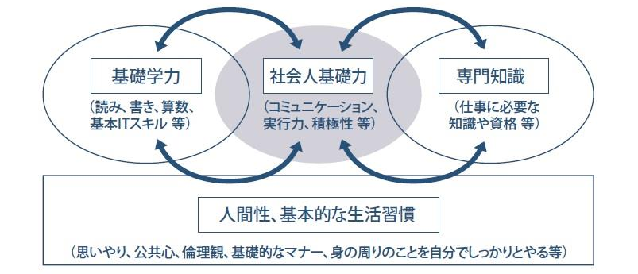
基礎学力・専門知識
を活かす力

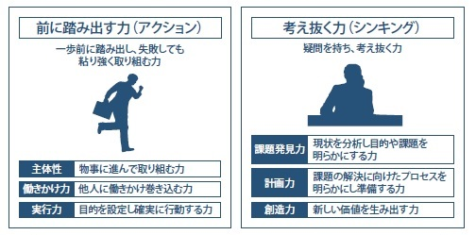
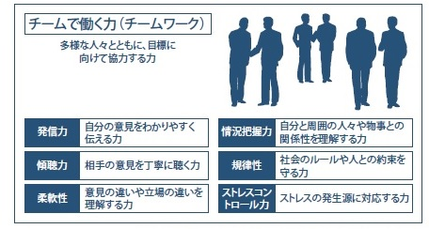

✎ 求められる能力が、今の学校での学習や行事・クラブ活動等のどこで培うことができるかを考えてみましょう。
組 番氏名
能力 | 能力を培うことができる教科名・行事名・クラブ活動名
主体性
働きかけ力
行動力・実行力
課題発見・解決力
計画力
創造力
発信力
傾聴力
柔軟性
状況把握力
規律性
ｽﾄﾚｽｺﾝﾄﾛｰﾙ力
忍耐力
チームワーク力
リーダーシップ
一般常識
（能力については労働経済白書平成25年度版より抜粋）
✎上の表についてグループで話し合ってみましょう
✎あなたの考える「学ぶ意味」を書いてみましょう。
☆保護者からのアドバイス

